

**中华人民共和国国家计量技术规范**

JJF xxxx-xxxx

球板校准规范

Calibration specification of ball plate

(征求意见稿)

xxxx−xx−xx 发布 xxxx−xx−xx 实施

国家市场监督管理总局 发 布

球板校准规范

JJF xxx−xxxx

Calibration specification of

ball plate

归口单位：全国几何量长度计量技术委员会

起草单位：中国计量科学研究院

重庆市计量质量检测研究院

江苏省计量科学研究院

广州计量检测技术研究院

本规范委托全国几何量长度计量技术委员会负责解释

本规范起草人：

XXX (XXXXXXXXXXXXX)

XXX (XXXXXXXXXXXXX)

目 录

引 言 1

1. 范围 1

2. 引用文件 1

3. 术语 1

4. 概述 1

5. 计量特性 2

5.1. 球直径 2

5.2. 球形状误差 2

5.3. 球心距 2

5.4. 球心坐标 2

6. 校准条件 2

6.1. 环境条件 2

6.2. 测量标准及其他设备 2

7. 校准项目和校准方法 2

7.1. 准备工作 2

7.2. 校准项目 2

7.3. 校准方法 3

7.4. 测量数据处理 3

8. 校准结果的表达 4

9. 复校周期 5

附录A 校准证书校准结果页格式 6

附录B 标准球板球心距标校准的测量不确定度评定示例 7

## 

引 言

JJF 1001《通用计量术语及定义》、JJF 1059.1《测量不确定度评定与表示》、JJF 1071《国家计量校准规范编写规则》共同构成支撑本校准规范制定工作的基础性系列文件。

本规范根据***。

本规范为首次发布。

球板校准规范

# 范围

本规范适用于具有规则阵列和特殊排列结构的球板标准器的首次校准、后续校准和使用中检查。利用圆孔要素构成的标准器可参考本规范进行校准。

# 引用文件

下列文件对本规范的应用是必不可少的，其最新版本（包括所有的修改单）适用于本规范。

JJF 1071 国家计量校准规范编写规则

# 术语

#### 球板 ball plate

由多个标准球构成的具有规则阵列或特殊阵列的标准器。

#### 定向元素 orientation elements

球板上用于确定坐标系的标准球。通常由指定位置标准球的球心及连线构成坐标系的零点和轴线方向。

# 概述

球板是一种多尺寸和坐标标准器，由多个标准球镶嵌在平板上构成。基体一般采用钢和碳纤维材料。球是组成球板的基本要素。球直径、形状、球心距和球心坐标是球板的主要计量特性。

图1所示球板是一种具有规则阵列结构的球板，球心坐标构成了一组多示值的标准数据，通常用于坐标测量设备的几何误差分析。

图2所示球板是一种非规则结构的球板，球直径、形状和球心距构成了一组多示值的标准数据。通常用于光学三维扫描测量仪的校准。

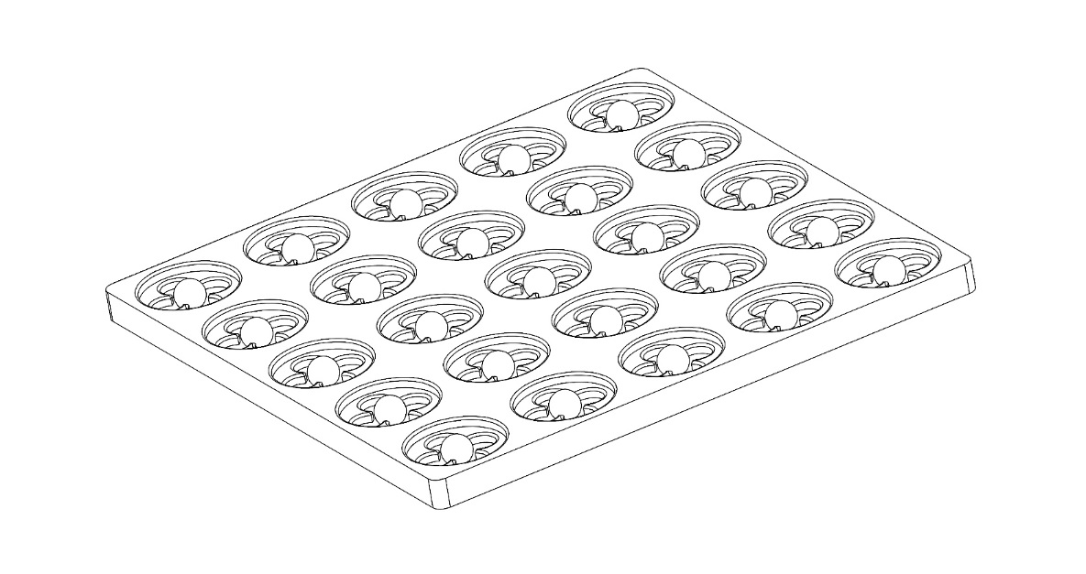

图1. 具有规则阵列结构的球板

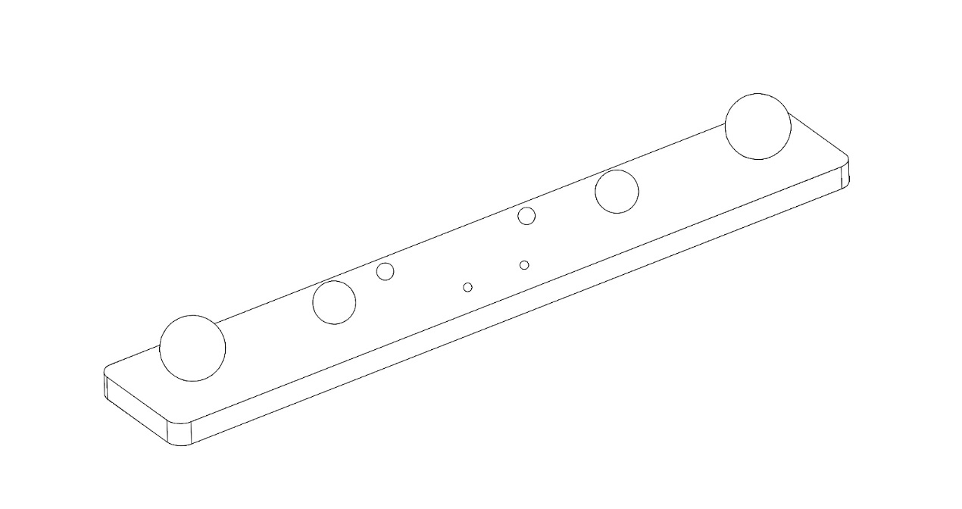

图2. 具有非规则阵列结构的球板

# 计量特性

# 球直径

# 球形状误差

# 球心距

# 球心坐标

# 校准条件

# 环境条件

校准结果的参考温度为20℃。当温度偏离20℃时，需进行热膨胀修正，使证书上列出的校准结果为标准参考温度下的示值。

# 测量标准及其他设备

推荐采用坐标测量机进行校准。坐标测量机具有三维探测能力，可以对球的直径、形状和球心距进行准确测量。对于规则阵列结构的球板校准，可以采用多个位置测量的方法，提高测量不确定度。允许使用满足不确定度要求的其他设备进行校准。

# 校准项目和校准方法

# 准备工作

校准前，应对球板上的每个球进行清洁和外观检查。球表面不应有锈痕、碰伤、划伤等影响准确度的缺陷。

校准前，应将球板与校准装置放在一起等温，一般不少于3小时。必要时应当测量球板和校准装置的温度。

在校准装置上安装球板，应确保球板稳定并避免球板变形。

# 校准项目

校准项目有球直径、球形状误差、球心距和球心坐标。根据球板的用途，可选择部分项目进行校准。

# 校准方法

1. 根据球板的结构和说明书， 测量球板上的定向元素，由标准球的球心及连线构成坐标系的零点和轴线方向，建立测量坐标系。
2. 对球板上的每个球进行测量。测量点分布可根据球板结构进行调整。通常在球表面均匀采集25个点，数据点的分布如下：

-在标准球的极点(探针方向所定义) 一点；

-极点下22. 5°四点(均匀分布) ；

-极点下45°八点(均匀分布) ，相对于前一组点旋转22. 5°；

-极点下67.5°四点(均匀分布) ，相对于前一组点旋转22. 5°；

-极点下90° (即在赤道上)八点(均匀分布) ，相对于前一组点旋转22. 5°。

# 测量数据处理

#### 拟合球

利用最小二乘法拟合球，分别获得n个球的球直径*D*i和球心坐标(xi, yi, zi)。

#### 球直径

由7. 4. 1 所确定的直径即为球板上各球的球径D。

#### 球形状误差

计算球i上的测量点与拟合球心的距离，其最大距离*R*imax和最小距离*R*imin 之差，即为球i的球面形状误差*F*i ：

*F*i*= R*imax- *R* imin （1）

#### 球心距

由7. 4. 1 所确定的球心坐标，计算得到球i和球j的球心距*L*ij ：

 （2）

#### 球心坐标

由7. 4. 1拟合确定的球心坐标，即为球板上各球的球心坐标。

规则阵列结构的球板通常用于坐标测量机的误差分离。为了提高球心坐标测量不确定度，对25个球的球板按图3所示进行4个位置的测量，以消除坐标测量机的几何参数误差的影响。对于其它球数的球板参照此方法进行。位置(b)是位置(a)绕坐标机的Z轴旋转180°，位置(c)是位置(a)绕Y旋转180°，位置(d)是位置(c)绕Z旋转180°，取4次测量数据的平均值作为测量结果。在每个位置的测量中，均按图4所示进行正反向测量，取两次数据的平均值作为测量结果，以消除温度漂移的影响。图3中Xcmm/Ycmm是坐标测量机的机器坐标系的坐标轴，Xobj/Yobj是球板的工件坐标系的坐标轴。



图3. 球板的4个位置测量



(a)正向测量 (a)反向测量

图 4.测量次序

# 校准结果的表达

经过校准的球板出具的校准证书，示例见附录A。在给出球板球心坐标时，需要说明坐标系的确定方法。

测量不确定度评定示例见附录B。

# 复校周期

球板应定期进行再校准。由于复校周期的长短影响测量数据的质量风险，送校单位应根据仪器的使用情况、仪器本身质量等诸因素，自主决定复校时间间隔。

在使用中出现碰撞或运输中出现包装箱破损现象后，应立即进行再校准。

# 附录A 校准证书校准结果页格式

根据本规范第8章的要求，校准证书校准结果页格式示例如下。

* + - 1. 球直径

|  |  |  |
| --- | --- | --- |
| 球编号 | 直径 | 测量不确定度 |
|  |  |  |

* + - 1. 球形状误差

|  |  |  |
| --- | --- | --- |
| 球编号 | 形状误差 | 测量不确定度 |
|  |  |  |

* + - 1. 球心距

|  |  |  |  |
| --- | --- | --- | --- |
| 球编号 | 球编号 | 球心距 | 测量不确定度 |
|  |  |  |  |

* + - 1. 球心坐标

|  |  |  |  |
| --- | --- | --- | --- |
| 球编号 | X | Y | Z |
|  |  |  |  |

X/Y/Z测量不确定度：XXXXXX

1. 坐标系的确定方法：XXXXXX

# 附录B

# 标准球板球心距标校准的测量不确定度评定示例

B.1 校准用设备和校准方法

以采用空间尺寸测量的MPE为 $±\left(0.6+L/{600}\right)μm, L:mm$ 的坐标测量机对标准球板上球间距为400mm两个标称直径相同的标准球校准为例（图1），对标准球板球心距校准的测量不确定度进行评定。按坐标测量机的操作要求对坐标测量机进行初始化及测针校准后，依据第7章中的测量方法对校准球板实施校准，测得标准球板球心距。

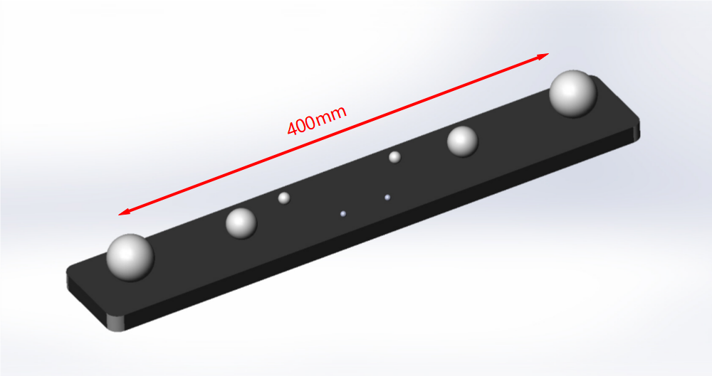

图1. 示意图

B.2 测量模型

测量模型见式（B.1）

$L=\sqrt{{\left(x_{1}-x_{2}\right)}^{2}+{\left(y_{1}-y_{2}\right)}^{2}+{\left(z_{1}-z_{2}\right)}^{2}}$ (B.1)

式中

$L$——两个被测标准球的球心距测得值；

$x_{1}$， $y_{1}$， $z_{1}$——球1的球心坐标值；

$x_{2}$， $y_{2}$， $z_{2}$——球2的球心坐标值；

B. 3 方差和灵敏系数

$$u^{2}\left(L\right)=c_{1}^{2}u^{2}\left(x_{1}\right)+c_{2}^{2}u^{2}\left(x_{2}\right)+c_{3}^{2}u^{2}\left(y_{1}\right)+c_{4}^{2}u^{2}\left(y_{2}\right)+c_{5}^{2}u^{2}\left(z_{1}\right)+c_{6}^{2}u^{2}\left(z_{2}\right)$$

(B.2)

其中，灵敏系数 $c_{1}\sim c_{6}$ 为

$$c_{1}=\frac{∂L}{∂x_{1}}=\frac{x_{1}-x_{2}}{\sqrt{{\left(x_{1}-x_{2}\right)}^{2}+{\left(y_{1}-y_{2}\right)}^{2}+{\left(z_{1}-z_{2}\right)}^{2}}}$$

$$c_{2}=\frac{∂L}{∂x_{2}}=\frac{-\left(x_{1}-x_{2}\right)}{\sqrt{{\left(x_{1}-x_{2}\right)}^{2}+{\left(y_{1}-y_{2}\right)}^{2}+{\left(z_{1}-z_{2}\right)}^{2}}}$$

$$c_{3}=\frac{∂L}{∂y_{1}}=\frac{y_{1}-y_{2}}{\sqrt{{\left(x_{1}-x_{2}\right)}^{2}+{\left(y_{1}-y_{2}\right)}^{2}+{\left(z_{1}-z_{2}\right)}^{2}}}$$

$$c_{4}=\frac{∂L}{∂y_{2}}=\frac{-\left(y_{1}-y_{2}\right)}{\sqrt{{\left(x_{1}-x_{2}\right)}^{2}+{\left(y_{1}-y_{2}\right)}^{2}+{\left(z_{1}-z_{2}\right)}^{2}}}$$

$$c_{3}=\frac{∂L}{∂z_{1}}=\frac{z_{1}-z_{2}}{\sqrt{{\left(x_{1}-x_{2}\right)}^{2}+{\left(y_{1}-y_{2}\right)}^{2}+{\left(z_{1}-z_{2}\right)}^{2}}}$$

$$c_{6}=\frac{∂L}{∂z_{2}}=\frac{-\left(z_{1}-z_{2}\right)}{\sqrt{{\left(x_{1}-x_{2}\right)}^{2}+{\left(y_{1}-y_{2}\right)}^{2}+{\left(z_{1}-z_{2}\right)}^{2}}}$$

B.4 标准不确定度来源分析

B. 4.1 球心坐标测量重复性引入的标准不确定度分量 $u\left(L_{m}\right)$

使用坐标测量机重复测量标准球板10次，以10次测得的球心坐标平均值为球心坐标。

球1球心坐标为：

$x_{1}=498.2582 mm$， $y_{1}=92.8209 mm$， $z_{1}=16.9460 mm$

球2球心坐标为：

$x_{2}=492.9147 mm$， $y_{2}=306.9699 mm$， $z_{2}=4.9029 mm$

根据球心坐标，计算灵敏系数

$c_{1}=0.0249$； $c_{2}=-0.0249$； $c_{3}=-0.9981$；

$c_{4}=0.9981$； $c_{3}=0.0561$； $c_{6}=-0.0561$；

10次重复测得值 $x_{1}$， $y_{1}$， $z_{1}$， $x_{2}$， $y_{2}$， $z_{2}$ 的标准偏差作为不确定度分量，计算得到：

$u\left(x_{1}\right)=0.00031 mm$， $u\left(y_{1}\right)=0.00026 mm$， $u\left(z_{1}\right)=0.00033 mm$

$u\left(x_{2}\right)=0.00027 mm$， $u\left(y_{2}\right)=0.00039 mm$， $u\left(z_{2}\right)=0.00017 mm$

由式（B.2）算得球心坐标测量重复性引入的标准不确定度分量 $u\left(L_{m}\right)$

$$u\left(L_{m}\right)=0.000468 mm=0.47 μm$$

B. 4.2 坐标测量机空间尺寸测量误差引入的标准不确定度分量

依据坐标测量机空间尺寸测量的MPE中与L相关的项为±*L* /600μm，对应球棒球心距为400.007mm，其值为±0.67μm，服从均匀分布，得

$$u\left(L_{c}\right)={0.67μm}/{\sqrt{3}}=0.38μm$$

B. 4.3 测量时受温度影响，被测球板因温度变化不同引入的标准不确定度分量 $u\left(L_{t}\right)$

被校球板碳纤维板的线膨胀系数为0.2×10-6℃-1，环境温度变化范围为±0.2℃，假设其在该区域均匀分布。两球球心距为400mm时：

$$u\left(L_{t}\right)=0.4×0.2×{10}^{-6}×{400}/{\sqrt{3}}=0.02μm$$

B. 4.4 装夹球板时球板的弹性形变引入的标准不确定度分量 $u\left(L_{b}\right)$

装夹时由于球板弹性形变而造成的球心距的变化量，根据经验对测量结果的影响在±0.6μm，服从均匀分布，得

$$u\left(L_{b}\right)={0.6μm}/{\sqrt{3}}=0.35μm$$

B. 5 合成标准不确定度

B. 5.1 标准不确定度汇总

**表B.1 标准不确定度汇总表**

|  |  |  |  |
| --- | --- | --- | --- |
| 不确定度分量 $u_{i}\left(L\right)$ | 不确定度来源 | 概率分布 | 不确定度分量值（μm） |
| $$u\left(L_{m}\right)$$ | 球心坐标测量重复性引入 | —— | 0.47 |
| $$u\left(L_{c}\right)$$ | 坐标测量机空间尺寸测量误差引入 | 均匀 | 0.38 |
| $$u\left(L_{t}\right)$$ | 温度变化引入 | 均匀 | 0.02 |
| $$u\left(L_{b}\right)$$ | 装夹时球板的弹性形变引入 | 均匀 | 0.35 |

B. 5.2 合成标准不确定度的计算

以上各标准不确定度分量互不相关，故合成标准不确定度为：

$$u_{c}=\sqrt{u^{2}\left(L_{m}\right)+u^{2}\left(L_{c}\right)+u^{2}\left(L_{t}\right)+u^{2}\left(L_{b}\right)}=0.70μm$$

B. 6 扩展不确定度

取包含因子 $k=2$，则标准球板球心距校准的扩展不确定度为：

$$U=ku_{c}=2×0.70=1.4μm$$